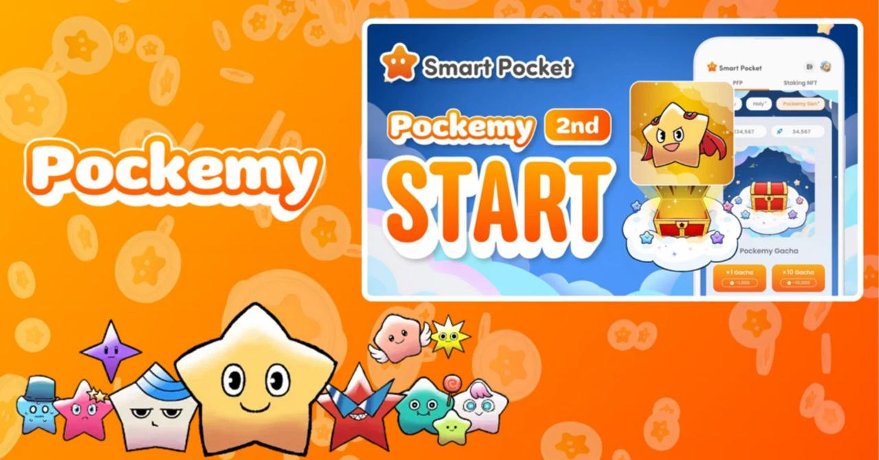

**기대했던 Pockemy 2nd 가챠가 드디어 출시! ✨**

# Pockemy란?

Pockemy는 총 11명의 개성 넘치는 캐릭터로 구성되어 있습니다. 대표 캐릭터 "Pockemy"를 비롯해 "Yami", "Fushigi", "Muteki", "Kuishinbo", "Aniki", "Chibikko", "Bibiri", "Tsuntsun", "Futekusare", "Shinratsu" 등이 있습니다. 이 캐릭터들은 다양한 표정과 코믹한 스타일로 사랑스럽고 매력적인 특징을 가지고 있습니다.

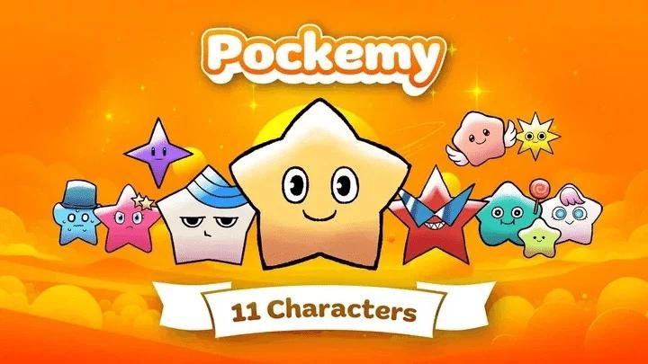

# Pockemy 생성형 가챠란?

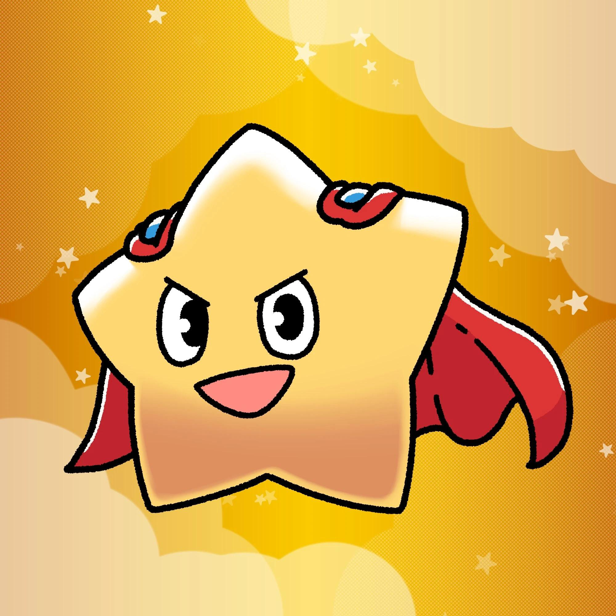

- 출시일: 2025년 2월 27일  
- 유저당 최대 발행 수량: 10,000개  
- 가챠 1회당 소모 포인트: 1,000 포인트  
- 총 캐릭터 수: 11개  
- 희귀도 등급: 슈퍼 레어(SR), 레어(R), 노멀(N)  
- 배포 비율: SR - 200개, R - 2,600개, N - 7,200개

# 새로운 랭킹 시대의 개막

이번 희귀도 시스템 도입으로 인해 랭킹이 더욱 변화무쌍해질 것입니다. 기존에는 일정 수준에서 유지되던 랭킹이었지만, 이제 높은 희귀도의 캐릭터를 뽑는 운에 따라 큰 변동이 예상됩니다.  
  
앱 내 Earn 미션 수행 및 Discord 이벤트 참여를 통해 포인트를 모으고 가챠를 최대한 많이 돌려보세요!

# 포인트 획득부터 에어드롭까지

- $SP 에어드롭 총량: 전체 공급량 1,000억 개 중 30%인 300억 개  
- 랭킹에 따라 에어드롭 배분량이 달라지며, 높은 랭킹일수록 더 많은 $SP를 지급받을 수 있음  
- 에어드롭된 토큰은 Solana (SOL) 블록체인에서 출시 예정

# 가챠 이용 방법

# 가챠를 돌리는 방법

1. Smart Pocket 앱을 실행합니다.  
2. 'Gacha' 탭을 선택합니다.  
3. 'Pockemy 2nd' 탭을 선택합니다.  
4. x1 Gacha(1,000 포인트 필요) 또는 x10 Gacha(10,000 포인트 필요)를 선택합니다.  
5. 랜덤으로 Pockemy 2nd PFP를 획득합니다!

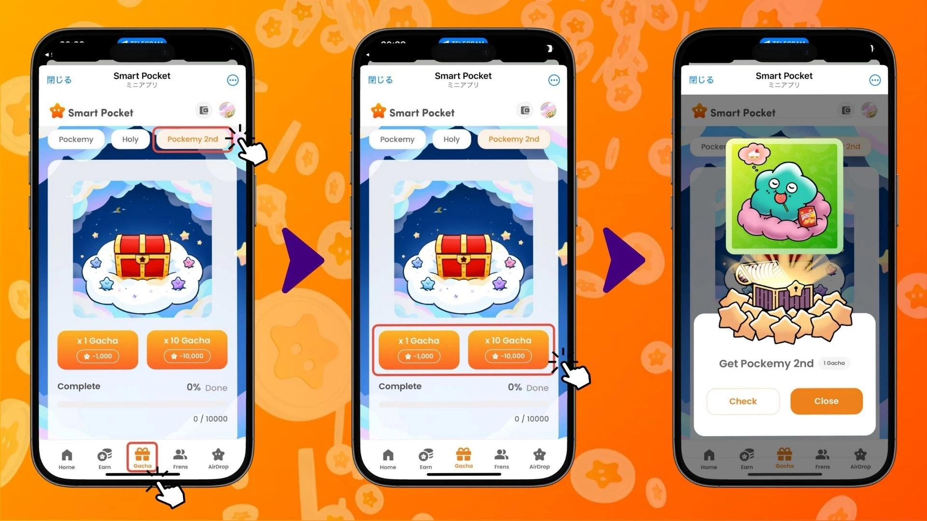

# 가챠 획득 내역 확인 방법

1. 'Earn' 탭을 선택합니다.  
2. 'Wallet'을 클릭합니다.  
3. 'Item'을 선택합니다.  
4. 'Pockemy 2nd'를 선택합니다.  
5. 획득한 Pockemy 2nd PFP가 희귀도별로 표시됩니다.

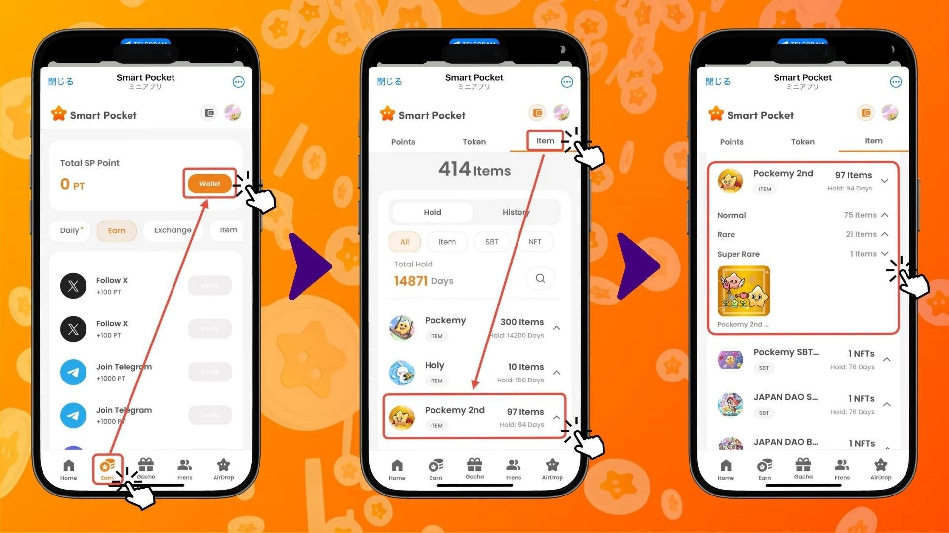

# Pockemy 및 Holy 가챠 완성이 중요한 이유

Pockemy 2nd 가챠는 세 번째 시리즈로, 이전 Pockemy PFP 가챠(300개) 및 Holy 가챠(10개)를 포함합니다. 기존 가챠를 완성하면 랭킹에 큰 영향을 미칠 수 있습니다.

# 상위 랭킹을 위한 주요 미션

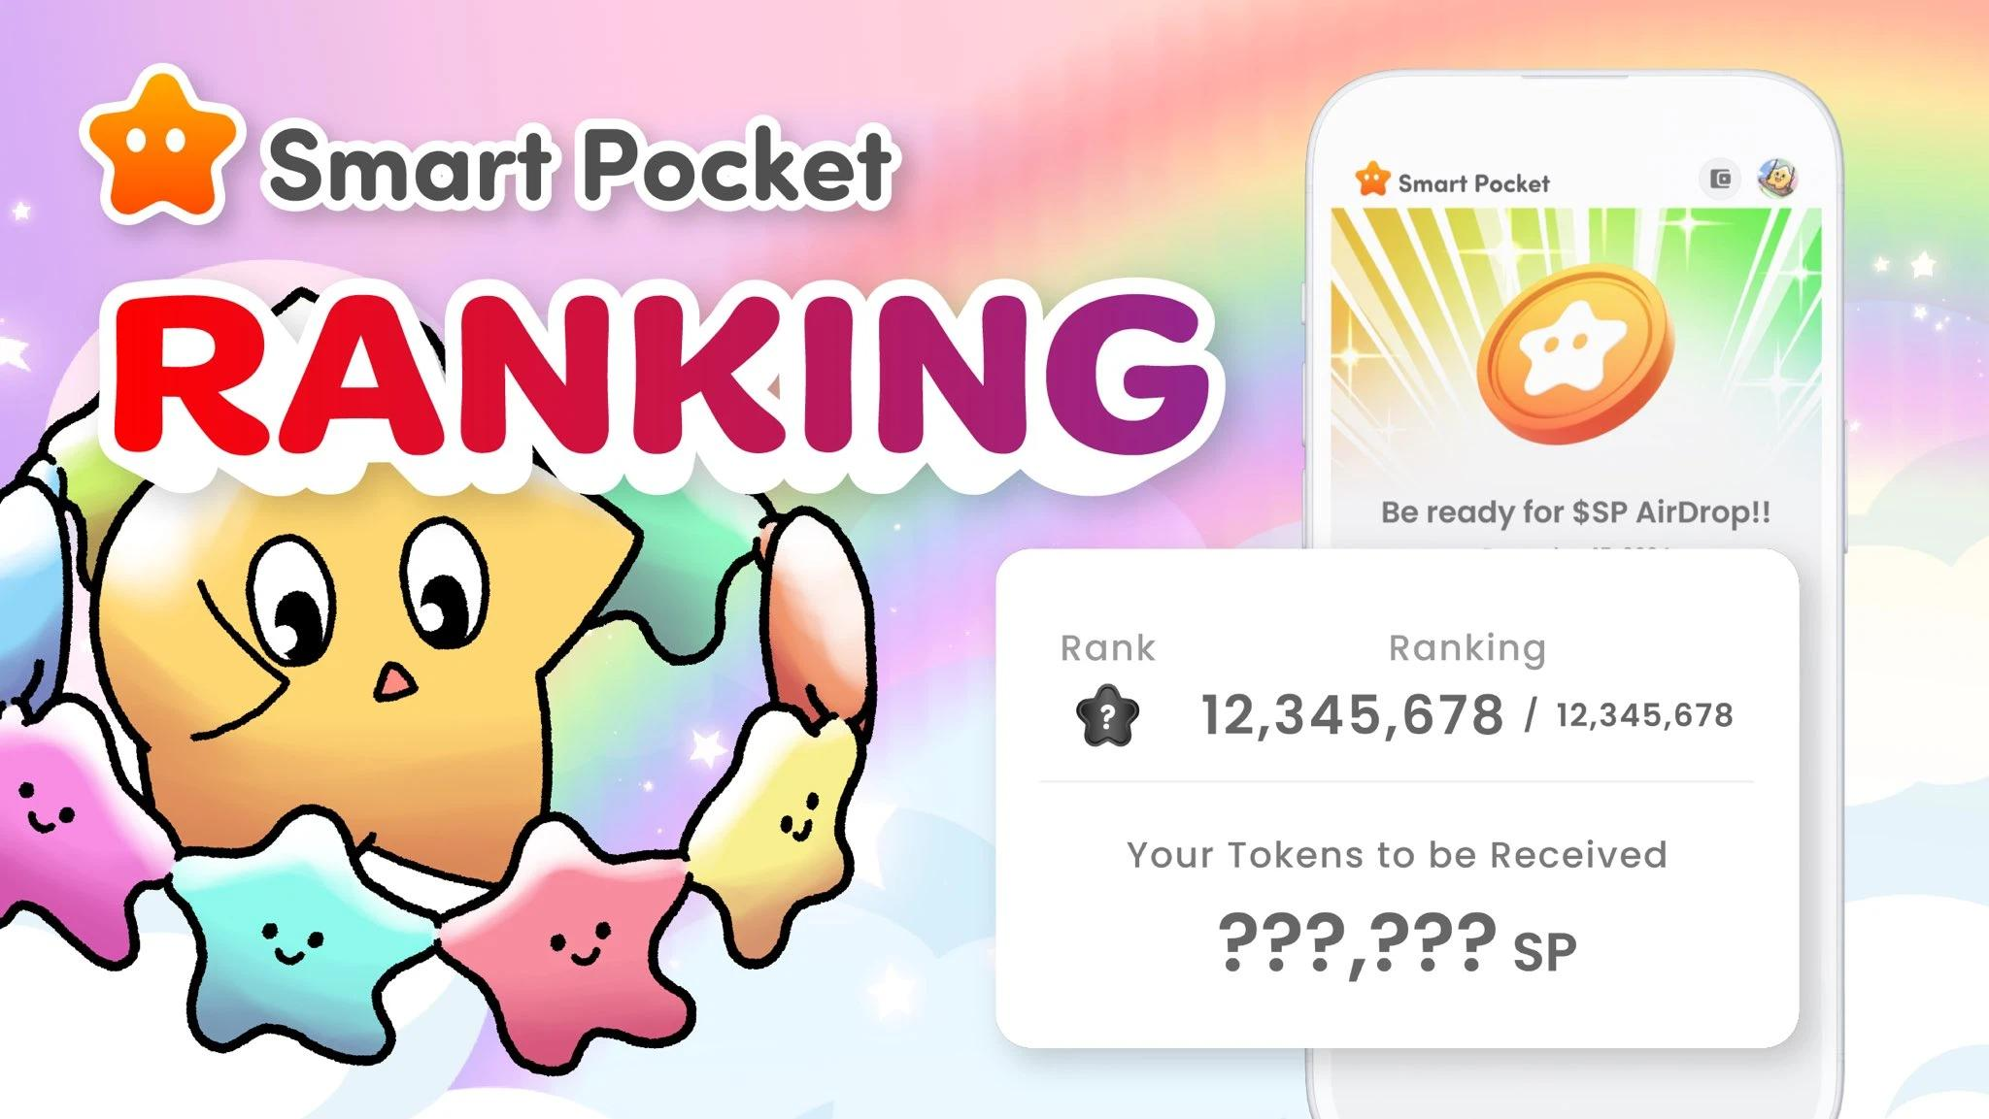

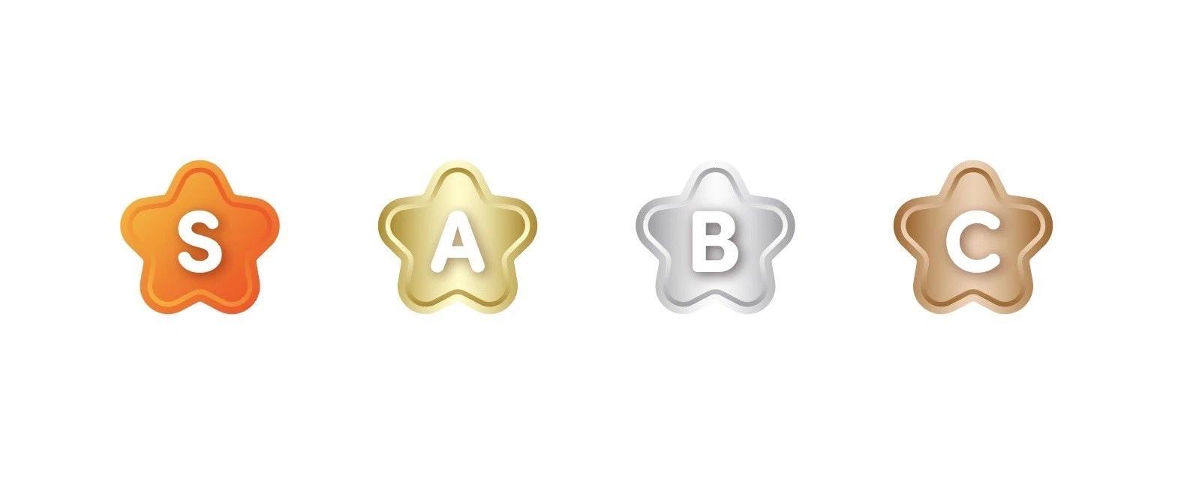

- 친구를 초대하여 포인트 획득  
- Discord 내 채팅 및 이벤트 참여  
- 꾸준한 가챠 실행으로 랭킹 상승  
  
특히 Discord 내 미션은 높은 보상을 제공할 가능성이 크므로 적극적인 참여를 권장합니다! 또한, 가챠 결과를 공유하면 더욱 즐거운 경험이 될 것입니다.

# 결론

Pockemy 2nd 가챠는 총 10,000개의 아이템으로 구성되어 있으며, 각 캐릭터의 개성이 가득 담겨 있습니다. 희귀도 시스템 도입으로 인해 랭킹 경쟁이 더욱 치열해질 것이며, $SP 에어드롭을 놓고 뜨거운 경쟁이 예상됩니다.  
  
하지만, 자신이 좋아하는 캐릭터를 천천히 모으는 것도 또 다른 즐거움이 될 것입니다.  
  
Smart Pocket 앱을 일상의 한 부분으로 즐겨주시길 바랍니다!

# 최신 정보를 확인하세요!

최신 소식을 확인하려면 아래 공식 링크를 방문하세요:  
- Smart Pocket 공식 웹사이트: https://smapocke.com/  
- Smart Pocket 공식 Discord: https://discord.com/invite/smartpocket  
- Smart Pocket 공식 X 계정: https://x.com/smapocke  
- Pockemy 공식 X 계정: https://x.com/pockemys  
- Holy 공식 X 계정: https://x.com/holysinfo